**ЛАБОРАТОРНА РОБОТА № 4**

**Тема**: Дата та час. Основи обробки подій.

***Мета:*** вивчити принципи роботи з датами та навчитися встановлювати прості обробники подій у HTML-коді.

**Хід роботи:**

**1).**Написати функцію, яка виводить поточну дату у вигляді:

**Дата: 12 березня 2017 року**

**День тижня: неділя**

**Час: 15:08**

Реалізувати запуск цієї функції при натисканні на відповідну кнопку.

**Лістинг**:

**HTML:**

<!DOCTYPE html>

<html lang="en">

<head>

<meta charset="UTF-8">

<title>Task 1</title>

<link rel="stylesheet" href="task1.css">

<script src = "task1.js"></script>

</head>

<body>

<table>

<tr>

<th>Завдання</th>

<th></th>

<th>Результат</th>

</tr>

<tr>

<td><strong>Завдання №1.</strong> Виведення поточної дати та часу</td>

<td>

<button onclick="getNowDateTime()">Виконати</button>

</td>

<td id="currentDate">Результат</td>

</tr>

</table>

</body>

</html>

**JS:**

function getNowDateTime(obj, cls) {

let now = new Date();

let days = ["неділя","понеділок","вівторок","середа","четвер","п'ятниця","субота"];

let months = ["січня","лютого","березня","квітня","травня","червня",

"липня","серпня","вересня","жовтня","листопада","грудня"];

let month = months[now.getMonth()];

let day = days[now.getDay()];

let resString = `Дата: ${now.getDate()+" "+month+" "+now.getFullYear()} року <br/>

День: ${day} <br/>

Час: ${now.getHours()+":"+now.getMinutes()+":"+now.getSeconds()}`;

let res = document.getElementById("currentDate");

res.innerHTML = resString;

}

**CSS:**

table {

border-collapse: collapse;

}

table th, table td{

padding: 4px;

border: 1px solid white;

}

th {

background-color: #000;

}

Результат:

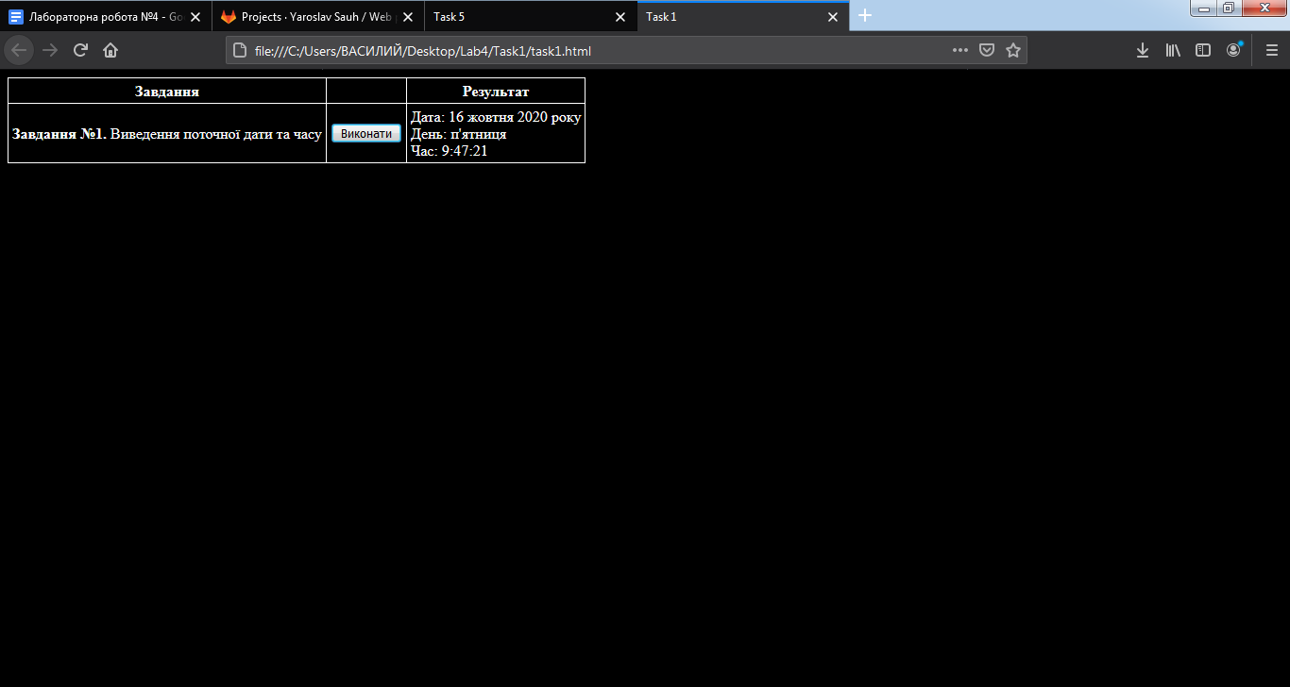

Рис.1 Завдання 1.

**2).** Написати функцію, яка приймає об’єкт Date і повертає інформацію про день тижня у вигляді об’єкта, що має поля:

- dayNumber - номер дня тижня для дати у звичайному форматі (1 – понеділок, 2 – вівторок, 3 – середа і т.д);

- dayName – назва дня тижня українською мовою.

**Лістинг**:

**HTML:**

<!DOCTYPE html>

<html lang="en">

<head>

<meta charset="UTF-8">

<title>Task 2</title>

<link rel="stylesheet" href="../Task1/task1.css">

<script src = "task2.js"></script>

</head>

<body>

<table>

<tr>

<th>Завдання</th>

<th></th>

<th>Результат</th>

</tr>

<tr>

<td><strong>Завдання №2.</strong> Виведення дня тижня</td>

<td>

<button onclick="getNowDay()">Виконати</button>

</td>

<td id="currentDay">Результат</td>

</tr>

</table>

</body>

</html>

**JS:**

function getNowDay() {

let now = new Date();

let day = now.getDay();

let dayInfo = {

dayNumber: day,

dayName: ""

};

let days = ["неділя","понеділок","вівторок","середа","четвер","п'ятниця","субота"];

dayInfo.dayName = days[day];

if(day === 0)

dayInfo.dayNumber = 7;

let resString = `Номер дня: ${dayInfo.dayNumber}<br/>

Назва дня: ${dayInfo.dayName}`;

let res = document.getElementById("currentDay");

res.innerHTML = resString;

}

**CSS:**

table {

border-collapse: collapse;

}

table th, table td{

padding: 4px;

border: 1px solid white;

}

th {

background-color: #000;

}

Результат:

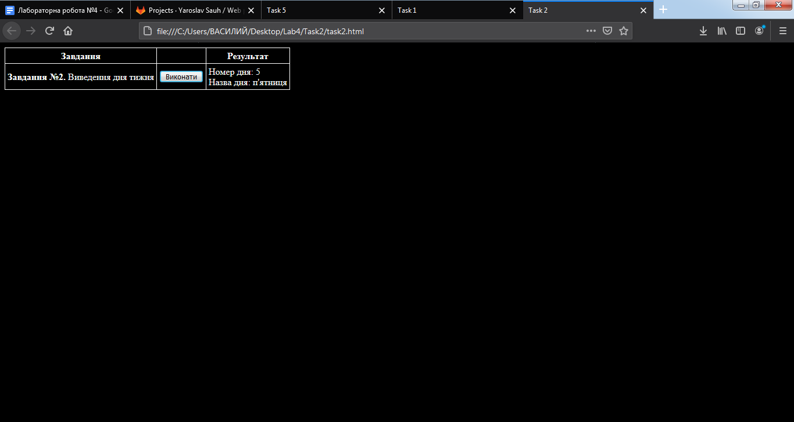

Рис.2 Завдання 2.

**3).** Знайти дату, яка була N днів назад (значення вводить користувач у текстове поле; N може бути від’ємним).

**Лістинг**:

**HTML:**

<!DOCTYPE html>

<html lang="en">

<head>

<meta charset="UTF-8">

<title>Task 3</title>

<script src="task3.js"></script>

</head>

<body>

<input type="text" id="daysAgo" />

<input type="button" onclick="getDaysAgo()" value="Знайти дату"/>

</body>

</html>

**JS:**

function getDaysAgo() {

let date = new Date();

let substr = Number(document.getElementById("daysAgo").value);

if(substr>0||substr<0)

date.setDate(date.getDate() + substr);

alert(date);

}

Результат:

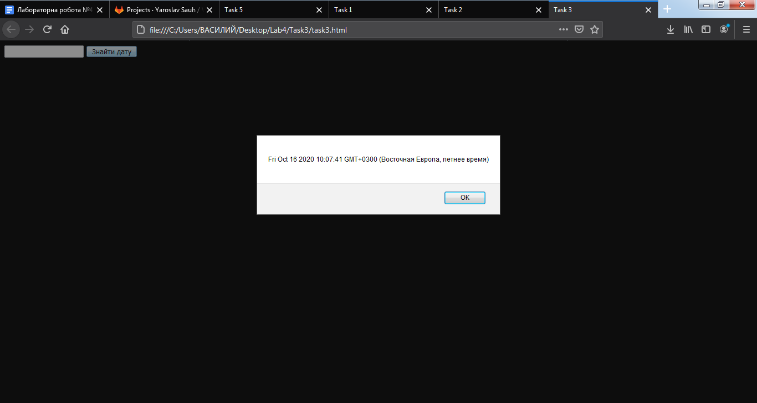

Рис.3 Завдання 3.

**4).** Напишіть функцію, яка за заданим роком та номером місяця визначає останній день місяця.

**Лістинг**:

**HTML:**

<!DOCTYPE html>

<html lang="en">

<head>

<meta charset="UTF-8">

<title>Task 4</title>

<script src="task4.js"></script>

</head>

<body>

<input type="number" min="1" max="12" id="month" placeholder="місяць" style="width: 100px" />

<input type="number" id="year" placeholder="рік" style="width: 100px" />

<input type="button" onclick="getLastDay()" value="Знайти останній день місяця" />

</body>

</html>

**JS:**

function getLastDay() {

let month = Number(document.getElementById("month").value);

let year = Number(document.getElementById("year").value);

if(month>12)

month=12;

let date = new Date(year,month,1);

date.setDate(date.getDate() - 1);

alert(date.getDate());

}

Результат:

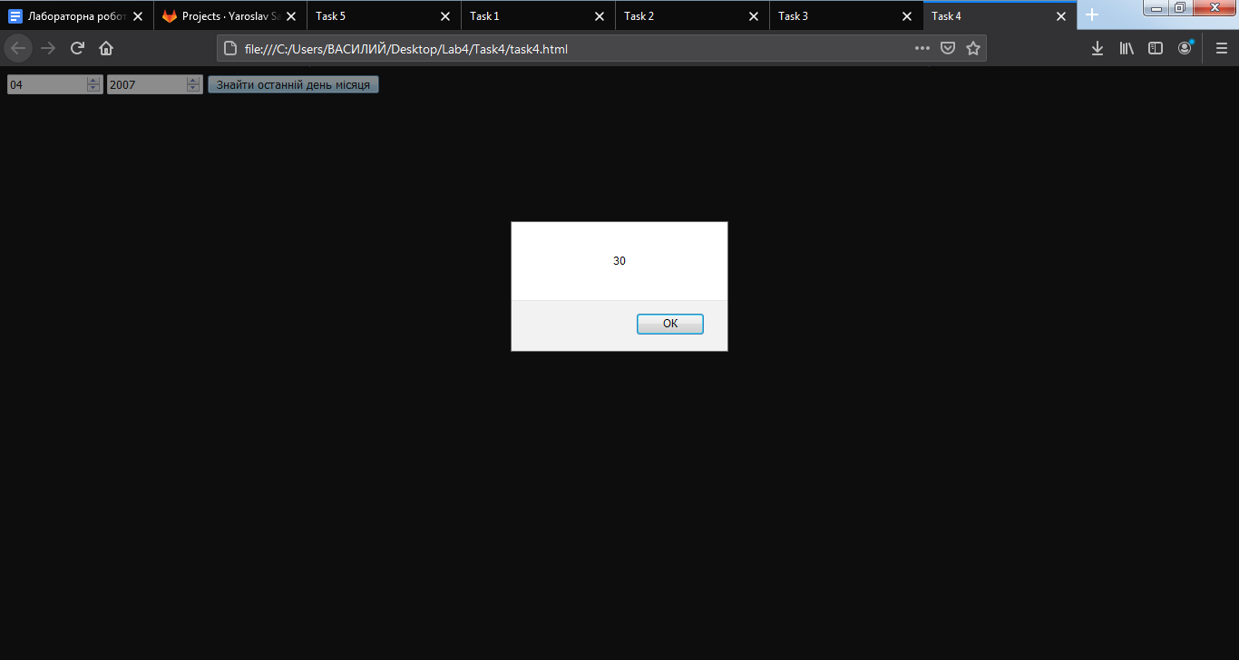

Рис.4 Результат виконання завдання 4.

**5).** Реалізуйте функцію, яка повертає об’єкт з двома полями:

- кількість секунд, яка пройшла від початку сьогоднішнього дня;

- кількість секунд до початку наступного дня.

**Лістинг**:

**HTML:**

<!DOCTYPE html>

<html lang="en">

<head>

<meta charset="UTF-8">

<title>Task 5</title>

<script src="task5.js"></script>

</head>

<body>

<input type="button" onclick="getNowTimeInfo()" value="Розрахувати" />

</body>

</html>

**JS:**

function getNowTimeInfo() {

let now = new Date();

let nowTimeInfo = {

secondsStart: 0,

secondsFinish:0

};

nowTimeInfo.secondsStart = now.getHours() * 3600 + now.getMinutes() * 60 + now.getSeconds();

nowTimeInfo.secondsFinish = 24 * 3600 - nowTimeInfo.secondsStart;

alert(`Секунд з початку дня: ${nowTimeInfo.secondsStart}\n`+

`Секунд до наступного дня: ${nowTimeInfo.secondsFinish}`);

}

Результат:

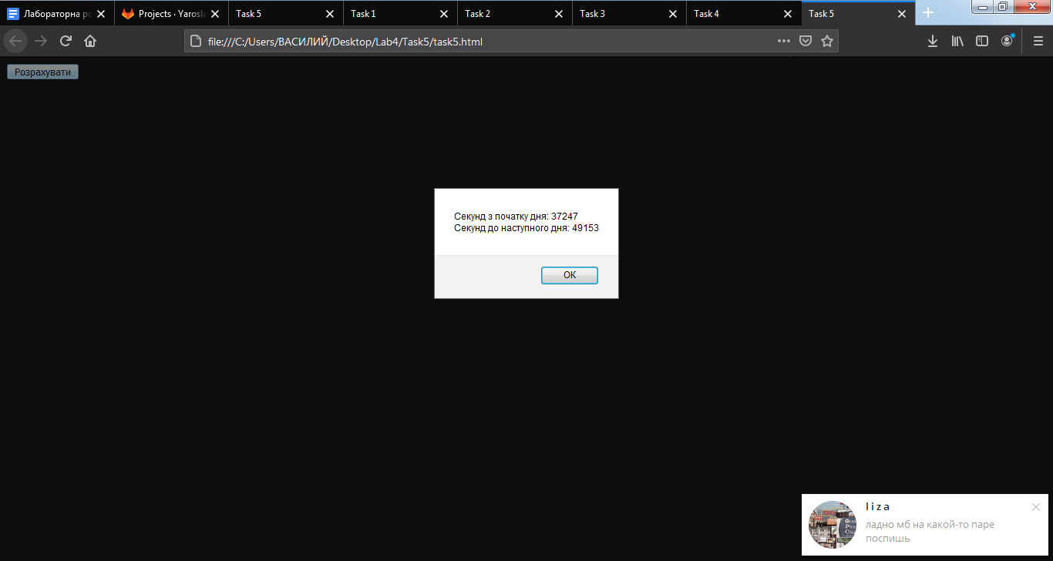

Рис.5 Результат виконання завдання 5.

**6).** На уроці історії Оленці часто потрібно за даним номером року Y>=0 визначати до якої половини X якого століття C та якого тисячоліття M цей рік належить за Григоріанським календарем.Допоможіть їй в цьому.

Лістинг:

let year = +prompt('Рік', '');

let half;

if (year % 100 <= 50) {

half =1;

}

else {

half =2;

}

if (year % 100 == 0)

{

half =2;

}

let century = Math.ceil(year/100);

let millennium = Math.ceil((year/ 1000));

alert(`${year} рік належить до ${half} половини ${century} століття ${millennium} тисячоліття`);

Результат:

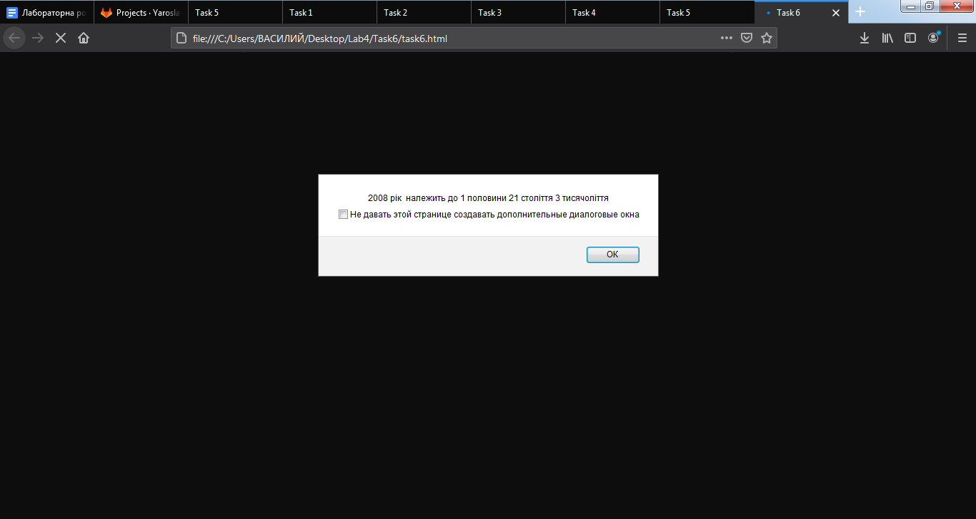

Рис.6 Результат виконання завдання 6.

**7).** Петрик дуже любив історію і собі в довідник записував дати всіх визначних подій. Маючи дату початку події та дату її завершення, допоможіть Петрику обчислити скільки повних років тривала дана подія.Примітка. Від'ємні значення років позначають роки до нашої ери.

Лістинг:

let date1 = new Date(2019,7,5);

let date2 = new Date(2020,7,5);

let res = Math.floor(Math.abs(date2.getTime() - date1.getTime()) / (1000 * 3600 * 24 * 365.2425));

alert(`Між датами ${res} повних років`);

Результат:

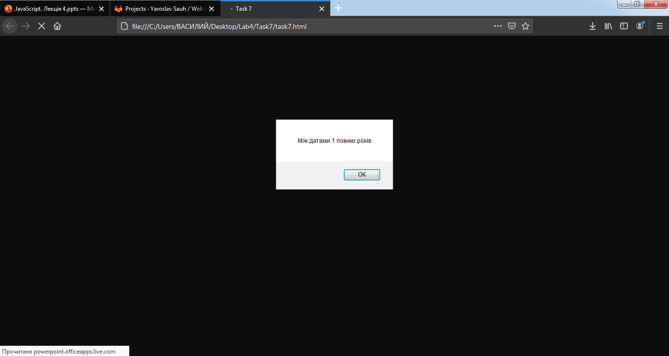

Рис.7 Результат виконання завдання 7.

**8).** Гринвіцький годинник. В Гринвіцький обсерваторії жив старий астроном. Одного дня в нього зупинився годинник. І він вирішив використовуючи знання про Сонце самостійно встановити час. Він навмання завів годинник і став записувати час сходу та заходу Сонця. Астроном також знає що теоретично о 12 годині 0 хвилин Сонце повинно бути в зеніті. Але старість має свої мінуси, і астроном уже кілька днів сумнівається, чи правильно в нього відображається час на годиннику. Допоможіть астроному в його обрахунках.

Лістинг:

let time1 = prompt('Час сходу сонця у вигляді hh:mm', '');

let time2 = prompt('Час заходу сонця у вигляді hh:mm', '');

let time1arr = time1.split(':');

let h1 = parseInt(time1arr[0]);

let m1 = parseInt(time1arr[1]);

let time2arr = time2.split(':');

let h2 = parseInt(time2arr[0]);

let m2 = parseInt(time2arr[1]);

let d = ((h1 * 60 + m1) + (h2 * 60 + m2))/2 - 720;

let h = Math.round(d/60);

let m = d % 60;

alert(h + ' ' + m);

Результат:

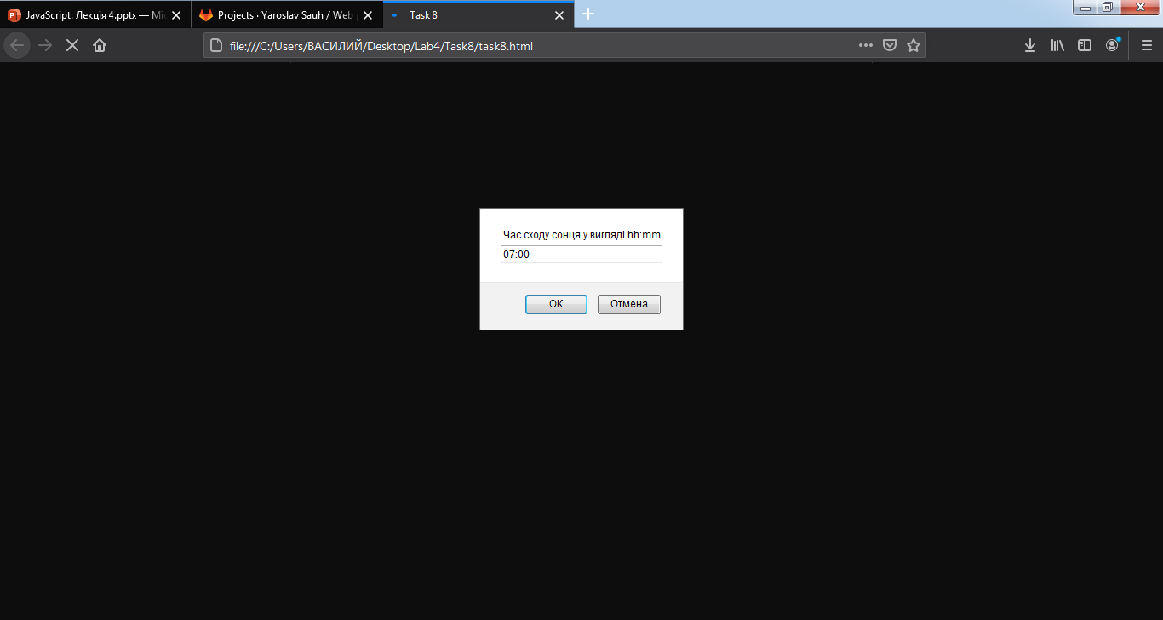

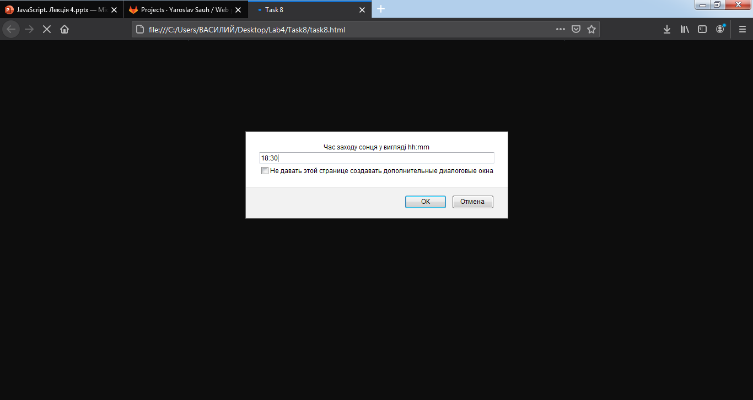

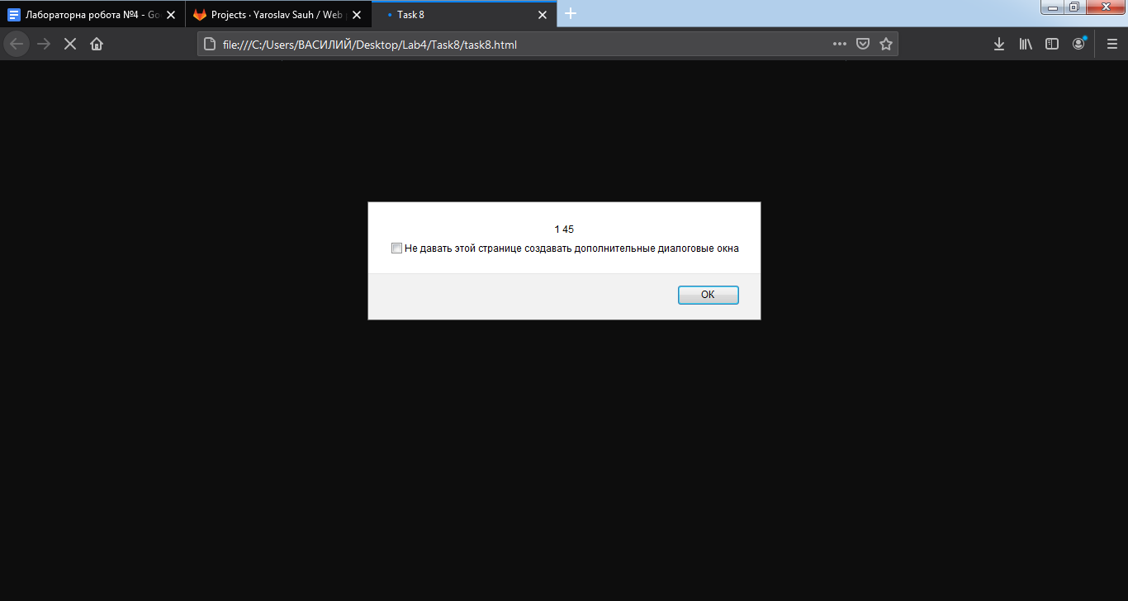

Рис.8 Результат виконання завдання 8.

***Висновки:*** вивчив принципи роботи з датами та проведено роботу зі встановленнями простих обробників подій у HTML-коді.